L’algèbre
Unité 1, Fiche 1d
Réponses

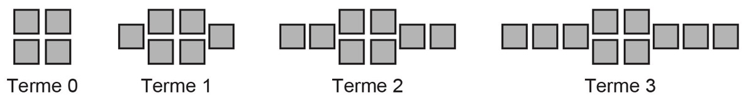
1. a) Chaque suite est représentée sous forme d’expression et sous une autre forme.
Remplissez la table de valeurs pour la suite B.
Ajoutez les diagrammes des suites B et C au diagramme de la suite A.
B : 2x + 4

Numéro de terme, x | Valeur de terme, y
0 | 4
1 | 6
2 | 8
3 | 10

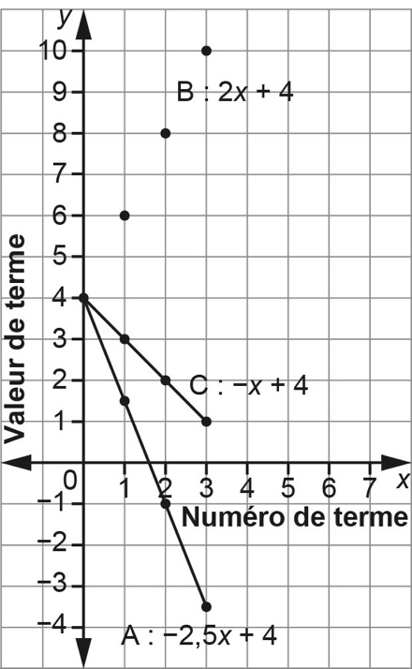

C : –x + 4
x | –x + 4
0 | 4
1 | 3
2 | 2
3 | 1

L’algèbre
Unité 1, Fiche 1e
Réponses (suite)

b) Comment les expressions se comparent-elles ?
Comment les diagrammes se comparent-ils ?
Chaque expression a le terme constant 4.
Elles ont toutes des coefficients de x différents.
Les diagrammes ont tous le même point initial (0, 4).
Deux des diagrammes sont des lignes droites qui descendent vers la droite.
Le diagramme de la suite B est une série de points qui se trouvent le long d’une ligne droite qui monte vers la droite.
2. a) Chaque expression représente une régularité.
Remplissez la table de valeurs pour chacune des suites A, B et C.
A : –2x B : –2x + 2
x | –2x
0 | 0
1 | −2
2 | −4
3 | −6
x | –2x + 2
0 | 2
1 | 0
2 | −2
3 | −4

C : –2x + 4
x | –2x + 4
0 | 4
1 | 2
2 | 0
3 | −2

L’algèbre
Unité 1, Fiche 1f
Réponses (suite)

b) Tracez un diagramme de chaque suite sur la grille.
Vous pouvez relier chaque ensemble de points par une ligne.
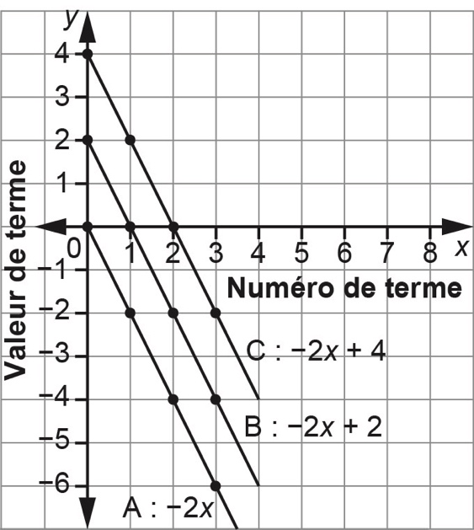

b) Comment les expressions se comparent-elles ?
Comment les lignes du diagramme se comparent-elles ?
Chaque expression a un terme constant différent.
Elles ont toutes le même coefficient de x, qui est –2.
Les diagrammes ont tous des points initiaux différents.
Tous les diagrammes sont des lignes droites qui descendent vers la droite et ont la même inclinaison. Elles sont parallèles.

